Miércoles
12
de Mayo

Sexto de Primaria
Artes

Ser o no ser...he ahí la tragedia

Aprendizaje esperado: Utiliza la forma, el color y los sonidos para construir la historia de un personaje.

Énfasis: Selecciona un personaje de una obra con una historia trágica, identifica y representa su ritmo, tono y particularidades.

¿Qué vamos a aprender?

Utilizaras la forma, el color y los sonidos para construir la historia de un personaje, en cuyo ejercicio vas a seleccionar un personaje de una obra con una historia trágica, así como a identificar y representar su ritmo, tono y particularidades.

¿Qué hacemos?

Para iniciar imagina la situación siguiente, la cual es una tragedia. Una persona, justo hoy estaba estrenando un chaleco que le hizo su abuelita y quería mostrárselo a sus amigos, y una cuadra antes de llegar, a un pájaro se le ocurre hacer sus gracias, justo en el chaleco, ¡Qué horror!

Eso si que fue una gran, gran, gran tragedia, pero allí no terminó el asunto.

Cuando intentó limpiar el desastre que el pájaro había causado, el jabón que usó tenía cloro y ahora el chaleco tiene una mancha, lo cual es, ¡Una pesadilla!

Y hablando de tragedias, ¿Sabías que la tragedia es uno de los géneros más emblemáticos e importantes en la historia del teatro, que nace y se desarrolla en la Antigua Grecia?

Esta historia sucedió en el majestuoso lago de Xochimilco. Ahí vivía nuestro héroe trágico, era un hombre sin igual, Máximo se llamaba, era el dueño del embarcadero más increíble que pudiera existir, poseía muchas trajineras y la confianza en sí mismo no tenía fin. Era un hombre muy poderoso y con una gran fortuna. La gente le quería pues siempre se mostraba generoso y compartía sus riquezas con todo aquel que lo necesitaba.

Pero un día, cegado por la ambición, se dispuso a crear la trajinera más imponente de la región, pero sobre todo insumergible.

Cuando por fin terminó de construirla, anunció la fecha de la gran inauguración. Invitó a las personas más refinadas e importantes de Xochimilco a subirse en ella.

Todo iba perfecto, pero el día de la inauguración impulsado por su soberbia, y para demostrar el poder de su trajinera, empezó a subir una lista interminable de gente. Un hombre sabio llamado Don Jacinto que era el anciano de la comunidad, le decía que no lo hiciera, pues era muy peligroso y no había suficientes salvavidas para todos. Máximo no quiso escuchar los consejos del anciano, y justo en ese momento, como si la naturaleza también le advirtiera, el cielo comenzó a rugir, en ese momento, Máximo emprendió el trayecto a su destino.

Una vez que zarparon, su imprudencia le hizo acelerar la marcha de la embarcación, pues quería que, además de ser enorme e inhundible, también fuera la trajinera más veloz de la región. Todos le advertían que tuviera cuidado, pues ese día había una densa niebla que impedía la visibilidad. Más tardaron en dejar el embarcadero, cuando de pronto la majestuosa trajinera chocó con una chinampa que provocó daños severos en la embarcación. Máximo supo en ese momento que la embarcación inevitablemente se hundiría. Después de un tiempo, la embarcación comenzó a hundirse, todo fue caos y destrucción hasta que finalmente, la hermosa trajinera desapareció en el imponente lago.

Nuestro héroe trágico se sintió muy mal por lo ocurrido y lamentó tanto haber querido demostrar que era el mejor, pero ya nada podía hacer.

Y como buen capitán, se hunde con su trajinera.

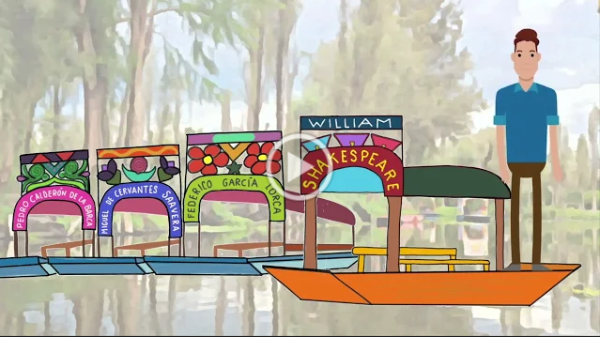

- Video Clip 1. Animación trágica.
https://youtu.be/Ah_4oyyTsHA

¿Te diste cuenta?

Eso ocurrió en verdad, bueno no así exactamente, pero acabas de leer la historia del famoso trasatlántico Titanic, entonces al final debería decir:

“Adaptación para Aprende en casa III basada en hechos reales”

Así es, pero no puedes negar que ésta tiene las características de una verdadera tragedia teatral.

Te preguntarás, ¿Qué elementos debe tener una historia para considerarla una tragedia?

Verás, una característica fundamental es que tiene un personaje trágico, en este caso, se trata de un héroe, pero no es cualquier héroe, ya que debe enfrentar un destino fatal y por ello se le llama héroe trágico.

En el relato anterior se llamaba Máximo.

Este personaje posee un tono solemne y épico, habla de forma lenta e incluso elegante, soberbia y hasta poética.

Un héroe de tragedia debe tener muchas virtudes, por las cuales sea admirado; son generalmente poderosos, incluso con nobles cargos, son herederos de grandes reinos, en fin, personajes muy encumbrados, solventes.

Pero si es tan virtuoso, ¿Por qué la tragedia termina mal? Porque posee siempre un defecto, la soberbia. A este error o defecto del héroe trágico los griegos lo nombraban Hybris. En esta historia, a Máximo lo cegó la soberbia, Don Jacinto le advirtió, pero él no escuchó y mira cómo terminó todo.

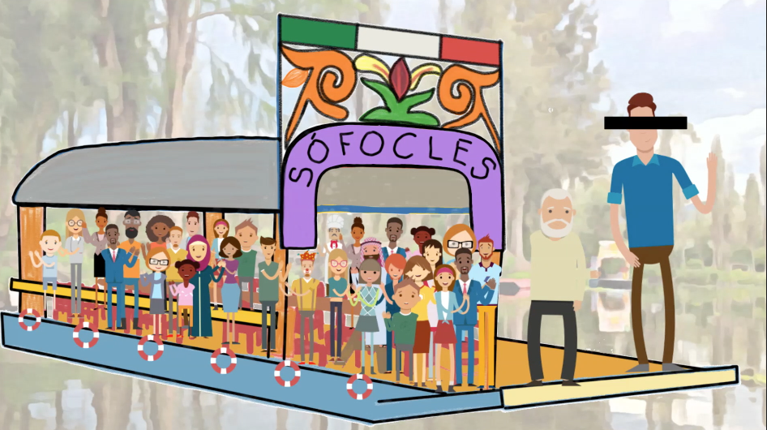

¿Viste como Máximo es cegado por la soberbia cuando deja subir a más gente de la que debía? También cuando decide ir más rápido ignorando el peligro.

Hay dos momentos muy importantes que señalan los griegos cuando se refieren al género de tragedia:

El primero se llama “Anagnórisis” o también llamado Reconocimiento, y es cuando al personaje principal se le cae esta venda de los ojos, y puede ver con claridad, se da cuenta de su error, pero ya es demasiado tarde para corregirlo y la trajinera se dirige a su destino.

Y en seguida, la “Peripecia” o cambio de fortuna que anuncia la catástrofe, la colisión. Eso pasó cuando la trajinera se hundió.

Y al final, aunque el héroe reflexione sobre sus errores, ya es demasiado tarde para corregirlos y por eso todo termina trágicamente en destrucción.

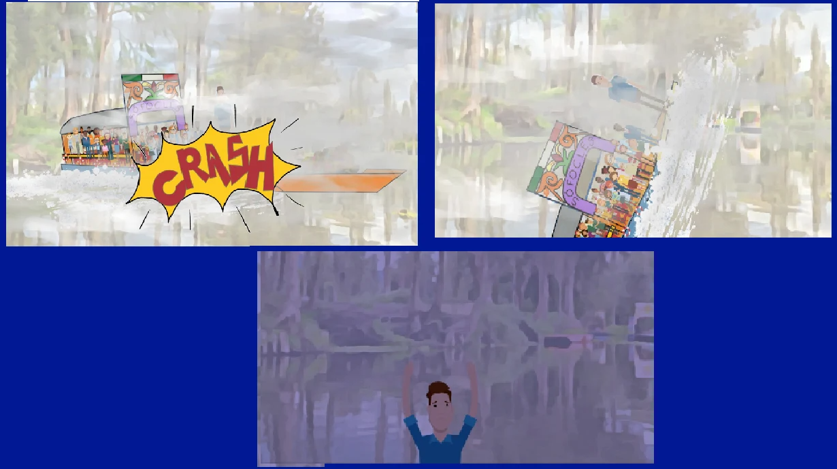

Como pudiste advertir, al personaje de la historia le va mal, pero todos aquellos que conocieron la obra pueden aprender del héroe trágico y prevenir.

Es como refiere Aristóteles, en su libro llamado Poética. La tragedia logra “a través de la compasión y del temor la purificación de los afectos”.

Qué frase tan acertada. Hoy se han hecho muchas referencias a Grecia, lo cual se debe a que la tragedia junto a la comedia son los géneros teatrales más antiguos y surgen en la Antigua Grecia. Estos fueron evolucionando y dieron lugar a grandes variaciones, a las que se les conoce como: Géneros dramáticos mayores y subgéneros teatrales menores. Los 7 géneros teatrales conocidos son:

Tragedia.
Comedia.
Pieza.
Melodrama.
Tragicomedia.
Obra didáctica.
Farsa.

Se puede decir que la tragedia es un género teatral de lo más antiguo, además, es muy respetado por todos los que hacen teatro. Es un género muy difícil de escribir y representar, su ritmo es muy denso y lento, su tono es complicado de construir, por eso los especialistas lo consideran un género complejo. Sus personajes se dejan llevar por sus pasiones, son de un carácter igualmente intrincado y complejo, casi siempre encuentran la muerte y desenlaces fatídicos.

Observa como mediante la ficción se puede ser visitado por algunos personajes trágicos.

El primer personaje es Hamlet. Príncipe de Dinamarca, que tras la muerte de su padre cae en una profunda melancolía. Una noche, Hamlet es visitado por el espectro de su padre que le confiesa que ha sido asesinado por su hermano para conseguir el trono y a su madre, y le pide que lo vengue.

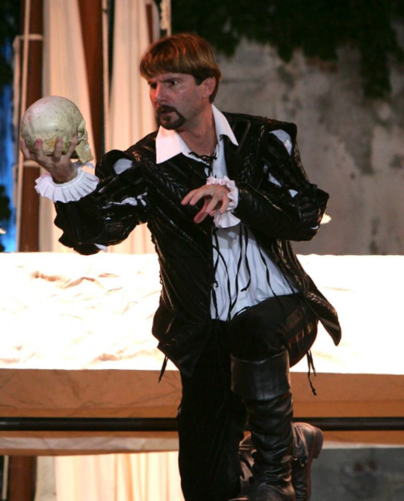

Una escena famosa de la obra teatral Hamlet, con el fantasma del padre es la siguiente:

FANTASMA: Yo soy el espíritu de tu padre.
HAMLET: ¡Oh, Dios!
FANTASMA: Venga su cruel y más inhumano asesinato.
HAMLET: ¿Asesinato?
FANTASMA: El asesinato más cruel, como todos lo son; pero éste fue más cruel, inconcebible e inhumano.
HAMLET: Refiéremelo presto, para que, con alas veloces como las de la fantasía o las de los pensamientos amorosos, me precipite a la venganza.
FANTASMA: Debes saber, noble mancebo, que la serpiente que mordió a tu padre, ahora ciñe su corona.
HAMLET: ¡Oh, ya me lo anunciaba el corazón! ¡Mi tío!

¿Esta escena se asemeja mucho a cierta historia de un famoso león. Es una de las obras más importantes de William Shakespeare y seguramente hay varias adaptaciones alrededor de esta obra.

Los siguientes personajes son: Romeo y Julieta. La historia narra el amor prohibido entre dos adolescentes de familias rivales: Montesco y Capuleto. Ellos se casan en secreto y este hecho desencadena una serie de eventos que terminan en la muerte trágica de los enamorados.

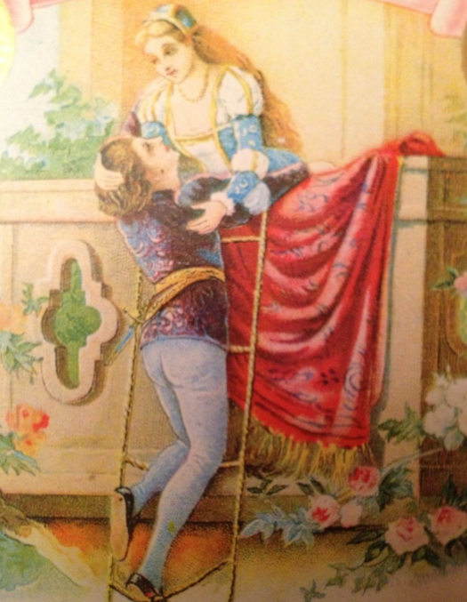

Una escena famosa de esta obra teatral es la siguiente:

Julieta: ¡Romeo, Romeo! ¿Por qué eres tú Romeo? ¿Por qué no renuncias al nombre de tus padres? Y si careces de valor para tanto, ámame, y no me tendré por Capuleto.
Romeo: ¿Qué debo hacer, continúo escuchándola o hablo?
Julieta: Acaso no eres tú mi enemigo. Es el nombre de Montesco, que llevas. ¿Y qué quiere decir Montesco? No es pie ni mano ni brazo ni rostro ni fragmento de la naturaleza humana. ¿Por qué no tomas otro nombre? La rosa no dejaría de ser rosa, tampoco dejaría de esparcir su aroma, aunque se llamara de otra manera. Asimismo, mi adorado Romeo, pese a que tuviera otro nombre, conservaría todas las buenas cualidades de su alma, que no las tiene por herencia. Deja tu nombre, Romeo, y a cambio de tu nombre que no es cosa esencial, toma toda mi alma.
Romeo: Si de tu palabra me adueño, llámame tu amante, e imaginaré que me he bautizado otra vez y que he perdido el nombre de Romeo.

Esa obra es muy famosa y se han hecho muchísimas adaptaciones al cine y la televisión, también fue escrita por William Shakespeare.

Por último, Don Juan Tenorio de José Zorrilla. Cuenta la historia de un mujeriego que apuesta que es capaz de robar la prometida a un viejo amigo, al mismo tiempo que a una joven novicia llamada Doña Inés.

El Comendador y padre de Doña Inés se opone a dicho amor y lo desafía a un duelo que termina en tragedia. Don Juan huye y a su regreso descubre que su amada ha muerto y para salvarla a ella y a él mismo tendrá que arrepentirse de sus actos antes de morir.

Una escena famosa de esta obra teatral es la siguiente:

JUAN: (De rodillas.)
¡Doña Inés! Sombra querida,
alma de mi corazón,
¡no me quites la razón
si me has de dejar la vida!
Si eres imagen fingida,
sólo hija de mi locura,
no aumentes mi desventura,
burlando mi loco afán.
SOMBRA: Yo soy doña Inés, don Juan,
que te oyó en su sepultura.

Esta historia también es muy conocida. Cada año hacen una versión cómica, así es, curiosamente esta tragedia tiene varias versiones cómicas.

Ahora y para despertar tu interés en este extraordinario y tan antiguo género, que se seguirá abordando, observa un video del teatro griego, prestado por la Compañía Nacional de Teatro.

- Video Clip 2. (Fragmento Epidemia de Cuentos: El carro de Tespis. Material INBAL).
https://youtu.be/KErRaVRUfPE

Como has recordado, Tespis fue muy importante para este género. La próxima sesión profundizarás más sobre este tema.

¿Identificaste la actuación de los personajes, en el momento de la representación teatral?

Como pudiste observar, el tono de voz y sus movimientos son muy solemnes, un tanto poéticos. La tragedia se cuenta usualmente en forma magistral y bella, recuerda que se está hablando de personajes heroicos, aunque también cometen equivocaciones que como espectadores se pueden identificar para no cometer los mismos errores.

La tragedia se convierte en una especie de enseñanza aleccionadora donde se retratan algunas conductas negativas del ser humano como la soberbia y la imprudencia.

El Reto de Hoy:

Busca en las versiones infantiles, ya sea libro o película, alguna tragedia. Identifica las características del personaje principal o héroe trágico, luego compártelo con alguien cercano.

Si en tu casa hay libros relacionados con el tema, consúltalos, así podrás saber más.

¡Buen trabajo!

Gracias por tu esfuerzo.

Para saber más:
Lecturas
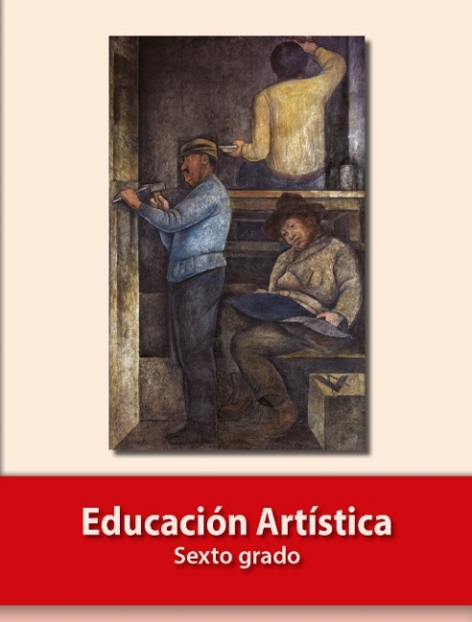
https://libros.conaliteg.gob.mx/P6EAA.htm

